云州档案 MVP 正常场景测试
  - 云州档案服务中心 / 2026-11-06
贯通三岗位流转，并抽样检索响应时间。 本轮通过 13/13 项。基线 798bd8d，使用独立 SQLite 和合成档案。

测试过程
01 查询代表登录后提交合成查阅申请，记录申请编号和初始状态。
02 审核员核验公开范围。整理员确认接手，检索“总体规划”，打开更正件第 1 扫描页并人工核对。
03 整理员确认引用并提交审核。审核员接手、通过审核并记录人工交付。查询代表再次查看申请。
04 固定同一关键词，以 4 个并发连接共发出 40 次检索，记录成功数和 P95。
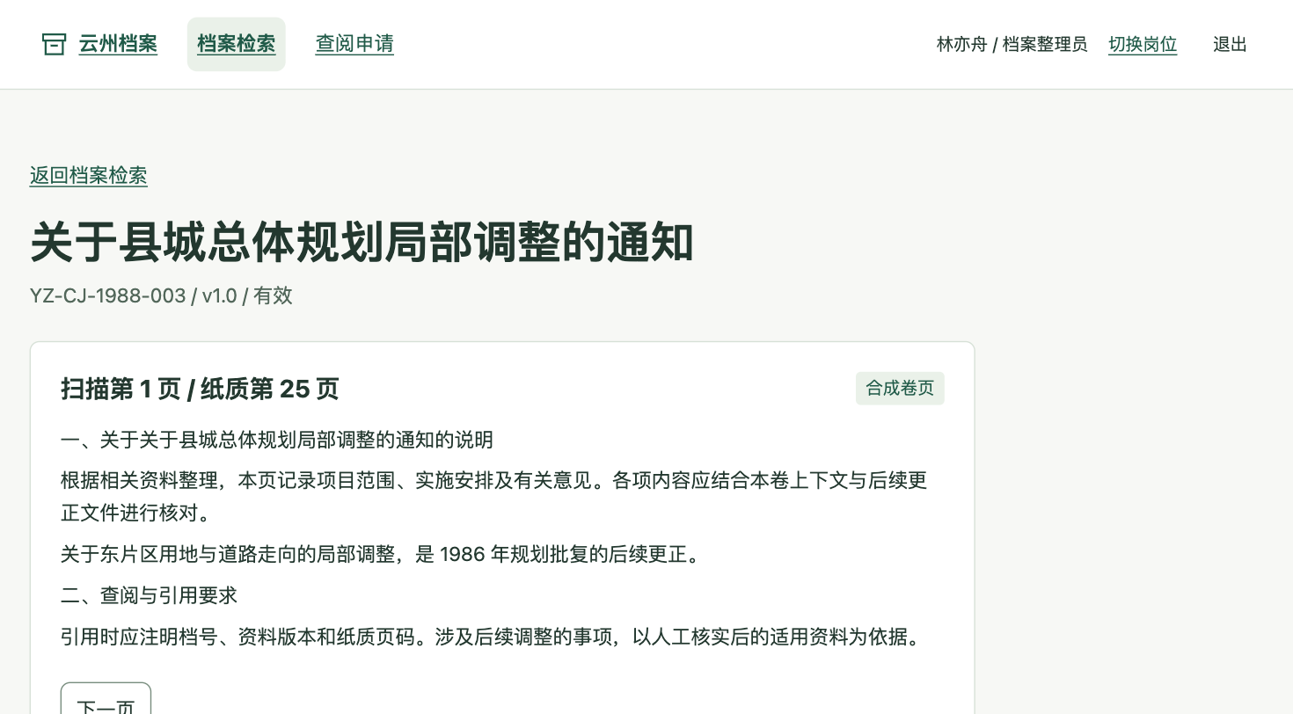
N06 · 卷页响应页面。第 1 扫描页对应纸质第 25 页。

登录至卷页核对
编号 | HTTP | 耗时 ms | 实测断言 | 结论
N01 | 303 | 11.8 | 登录后重定向到查阅申请，Cookie 含 HttpOnly | 通过
N02 | 303 | 2.5 | CY-20261106-0006 已进入待权限核验 | 通过
N03 | 303 | 2.2 | 核验后进入定位中，已生成整理员交接 | 通过
N04 | 303 | 2.1 | 整理员接手完成 | 通过
N05 | 200 | 1.9 | 命中公开更正资料，受限档号未返回 | 通过
N06 | 200 | 2.0 | 扫描第 1 页映射到纸质第 25 页 | 通过

交付结果
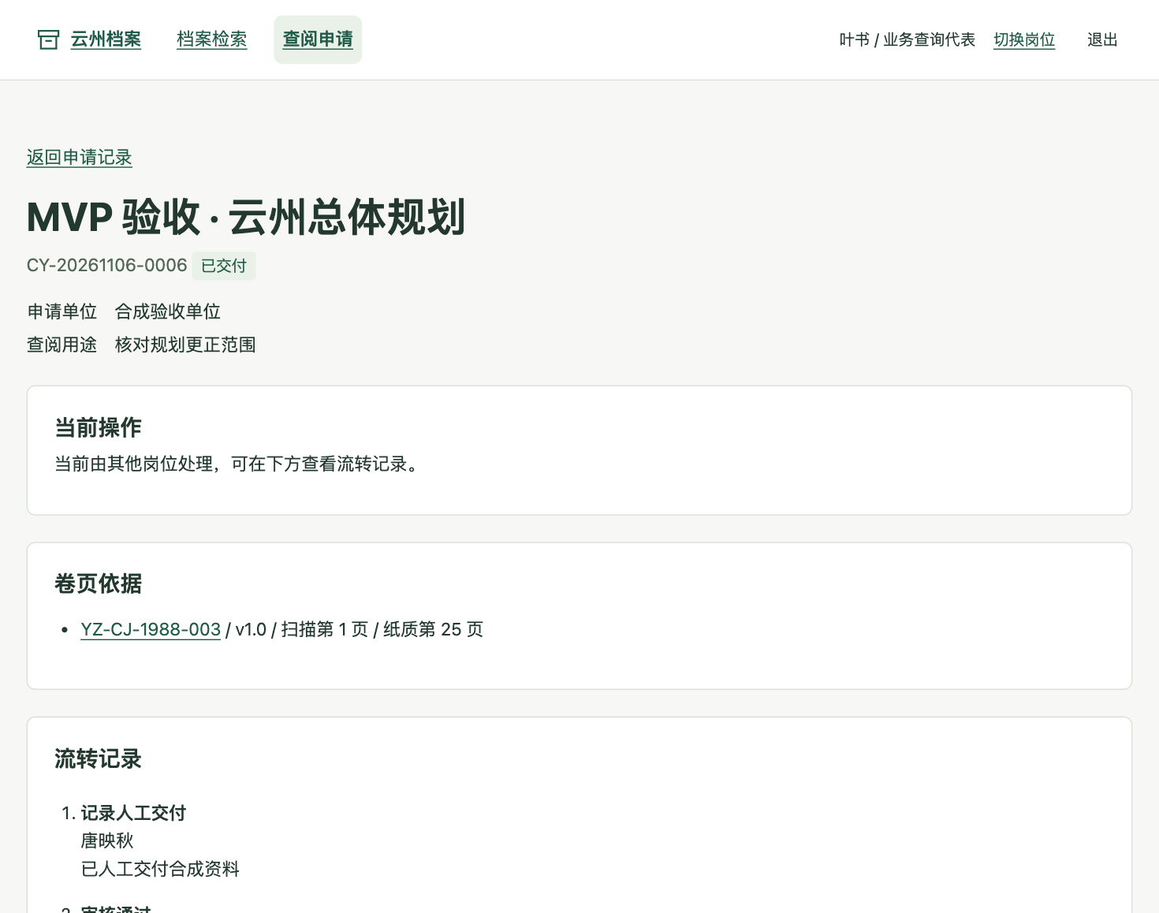
N12 · 申请人视角。页面保留已交付状态、卷页依据和交付记录。
申请 CY-20261106-0006 已完成交付。更正件 YZ-CJ-1988-003 v1.0 的扫描第 1 页对应纸质第 25 页。

确认引用至交付及并发检索
编号 | HTTP | 耗时 ms | 实测断言 | 结论
N07 | 303 | 2.1 | 数据库仅新增 1 条已确认引用 | 通过
N08 | 303 | 2.0 | 进入待审核，已生成审核员交接 | 通过
N09 | 303 | 2.0 | 审核员接手完成 | 通过
N10 | 303 | 2.0 | 审核通过后进入待交付 | 通过
N11 | 303 | 2.0 | 最终状态为已交付 | 通过
N12 | 200 | 1.7 | 申请人可查交付、引用与事件 | 通过
N13 | 200 | 5.9 | 40/40 命中，P95 5.9 ms | 通过

N13 耗时列为 40 次本机检索的 P95。并发为 4，门槛为 500 ms。

